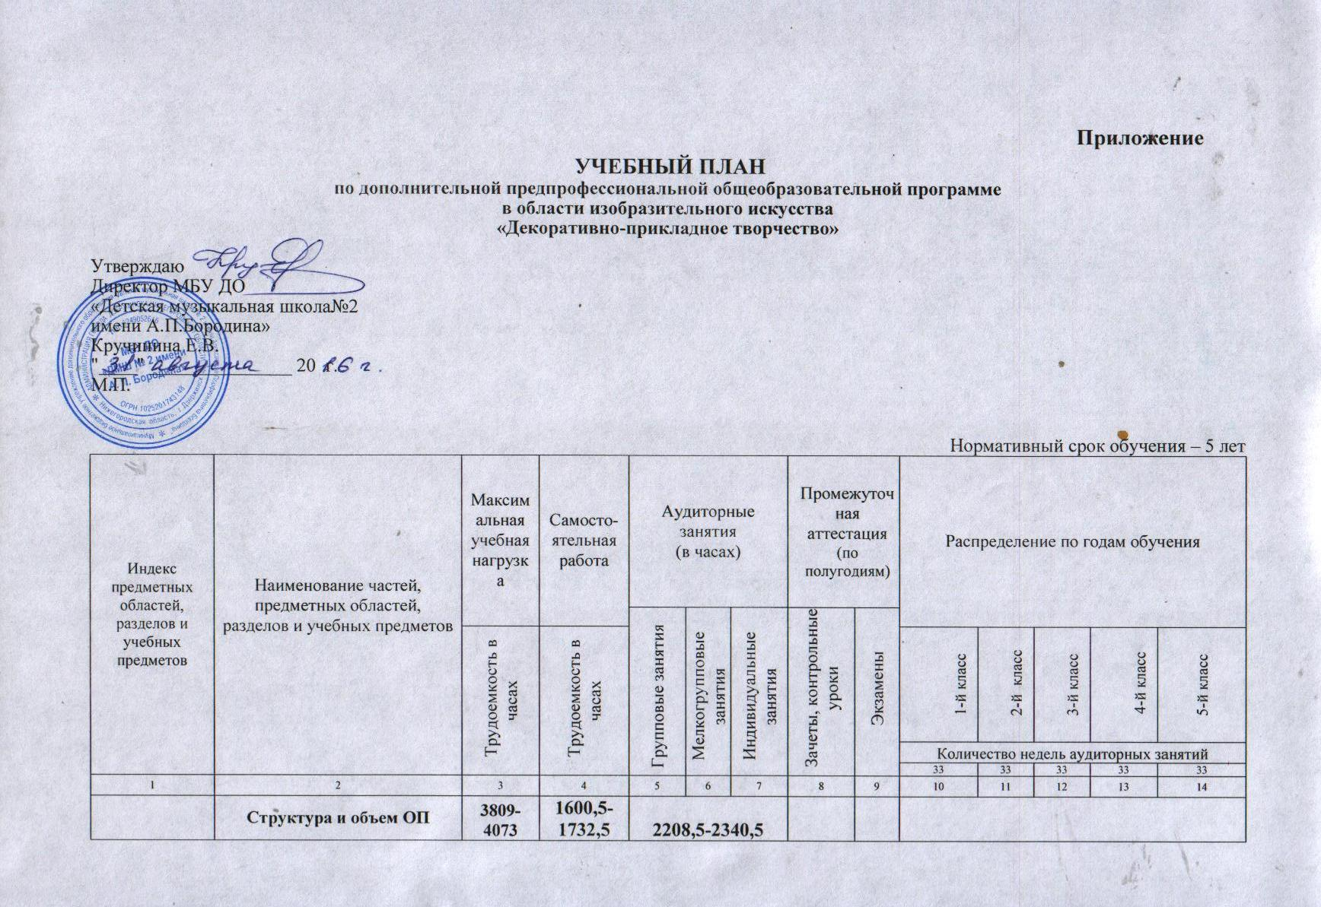
 |  | Обязательная часть | 3809 | 1600,5 | 2208,5 |  |  |  |  |  | Недельная нагрузка в часах
ПО.01. |  | Художественное творчество | 3135 | 1386 | 1749
ПО.01.УП.01. |  | Рисунок | 726 | 330 |  | 396 |  |  | 2, 4,6, 10 | 8 | 3 | 3 | 2 | 2 | 2
ПО.01.УП.02. |  | Живопись | 726 | 330 |  | 396 |  |  | 2, 4,6, 10 | 8 | 3 | 3 | 2 | 2 | 2
ПО.01.УП.03. |  | Композиция прикладная | 495 | 330 |  | 165 |  |  | 2…-8 |  | 1 | 1 | 1 | 1 | 1
ПО.01.УП.04. |  | Работа в материале | 1188 | 396 |  | 792 |  |  | 1,3…9 | 2…-8 | 4 | 4 | 5 | 5 | 6
ПО.02. |  | История искусств | 462 | 214,5 | 247,5
ПО.02.УП.01. |  | Беседы об искусстве | 66 | 16,5 | 49,5 |  |  |  | 2 |  | 1,5
ПО.02.УП.02. |  | История народной культуры и изобразительного искусства | 396 | 198 |  | 198 |  |  | 4,6,8 |  |  | 1,5 | 1,5 | 1,5 | 1,5
Аудиторная нагрузка по двум предметным областям: |  |  |  |  | 1996,5 |  |  |  |  |  | 12,5 | 12,5 | 11,5 | 11,5 | 12,5
Максимальная нагрузка по двум предметным областям: |  |  | 3597 | 1600,5 | 1996,5 |  |  |  |  |  | 21 | 22 | 21 | 22 | 23
ПО.03. | Пленэрные занятия |  | 112 |  | 112
ПО.03.УП.01 | Пленэр |  | 112 |  |  |  | 112 |  | 4…  -10 |  |  | х | х | х | х
Аудиторная нагрузка по трем предметным областям:
Максимальная нагрузка по трем предметным областям: |  |  | 3709 | 1600,5 | 2108,5
Количество контрольных уроков, зачетов, экзаменов по трем предметным областям: |  |  |  |  |  |  |  |  | 25 | 6
В.00. |  | Вариативная часть | 264 | 132 | 132
В.01. |  | История моды и костюма | 264 | 132 |  | 132 |  |  | 4…  - 10 |  |  | 1 | 1 | 1 | 1
Всего аудиторная нагрузка с учетом вариативной части: |  |  |  |  |  |  |  |  | 29 | 6 | 12,5 | 13,5 | 12,5 | 12,5 | 13,5
Всего максимальная нагрузка с учетом вариативной части:⁶⁾ |  |  | 3973 | 1732,5 | 2240,5 |  |  |  |  |  | 21 | 24 | 23 | 24 | 25
Всего количество контрольных уроков, зачетов, экзаменов:
К.04.00. |  | Консультации | 100 |  | 100 |  |  |  |  |  | Годовая нагрузка в часах
К.04.01. |  | Рисунок |  |  |  | 20 |  |  |  |  | 4 | 4 | 4 | 4 | 4
К.04.02. |  | Живопись |  |  |  | 20 |  |  |  |  | 4 | 4 | 4 | 4 | 4
К.04.03 |  | Композиция прикладная |  |  |  | 10 |  |  |  |  | 2 | 2 | 2 | 2 | 2
К.04.04. |  | Работа в материале |  |  |  | 40 |  |  |  |  | 8 | 8 | 8 | 8 | 8
К.04.05. |  | Беседы об искусстве |  |  |  | 2 |  |  |  |  | 2
К.04.06. |  | История народной культуры и изобразительного искусства |  |  |  | 8 |  |  |  |  |  | 2 | 2 | 2 | 2
А.05.00. |  | Аттестация | Годовой объем в неделях
ПА.05.01. |  | Промежуточная (экзамены) | 4 |  |  |  |  |  |  |  | 1 | 1 | 1 | 1 | -
ИА.05.02. |  | Итоговая аттестация | 2 |  |  |  |  |  |  |  |  |  |  |  | 2
ИА.05.02.01. |  | Работа в материале | 1
ИА.05.02.02. |  | История народной культуры и изобразительного искусства | 1
Резерв учебного времени |  |  | 5
Занятия пленэром проводятся рассредоточено в различные периоды учебного года. Объем учебного времени, отводимого на занятия пленэром: 2-5 классы – по 28 часов в год.

Примечание к учебному плану
- При реализации ОП устанавливаются следующие виды учебных занятий и численность обучающихся: мелкогрупповые занятия — от 4 до 10 человек.
- Объем самостоятельной работы обучающихся в неделю по учебным предметам обязательной и вариативной частей в среднем за весь период обучения определяется с учетом минимальных затрат на подготовку домашнего задания, параллельного освоения детьми программ начального общего и основного общего образования, реального объема активного времени суток и планируется следующим образом:

Рисунок – по 2 часа в неделю;
Живопись – по 2 часа в неделю;
Композиция прикладная – по 2 часа в неделю;
Работа в материале – 1-3 классы – по 2 часа, 4-5 классы – по 3 часа в неделю;
Беседы об искусстве – по 0,5 часа в неделю;
История народной культуры и изобразительного искусства – по 1,5 часа в неделю.

